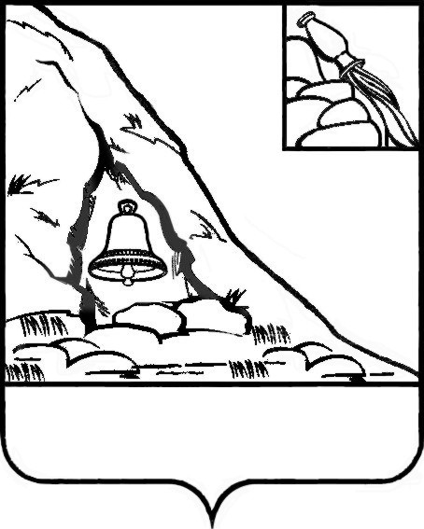
СОВЕТ НАРОДНЫХ ДЕПУТАТОВ
ПОДГОРЕНСКОГО МУНИЦИПАЛЬНОГО РАЙОНА
ВОРОНЕЖСКОЙ ОБЛАСТИ

РЕШЕНИЕ

от 29 ноября 2021 года № 32
пгт. Подгоренский

О принятии от органов местного
самоуправления сельских поселений
выполнение части полномочий по
осуществлению муниципального
контроля в сфере благоустройства

В соответствии с Бюджетным Кодексом Российской Федерации, Федеральным законом от 06.10.2003 № 131 - ФЗ «Об общих принципах организации местного самоуправления в Российской Федерации», Уставом Подгоренского муниципального района Воронежской области, Совет народных депутатов Подгоренского муниципального района р е ш и л:
1. Принять к исполнению с 01 января 2022 года органами местного самоуправления Подгоренского муниципального района, выполнение части полномочий, предусмотренных п. 19 ч. 1 ст. 14, по осуществлению муниципального контроля в сфере благоустройства, предметом которого является соблюдение правил благоустройства территорий сельских поселений Подгоренского муниципального района.
2. Администрации Подгоренского муниципального района в целях исполнения настоящего решения:
- заключить соответствующие соглашения о передаче осуществления части полномочий, указанных в п.1 настоящего решения с администрациями сельских поселений Подгоренского муниципального района;
- обеспечить исполнение принимаемых полномочий.
3. Опубликовать настоящее решение в печатном средстве массовой информации органов местного самоуправления Подгоренского муниципального района Воронежской области «Подгоренский муниципальный вестник».
4. Настоящее решение вступает в силу с 01 января 2022 года.

Глава Подгоренского
муниципального района Р.Н. Береснев

Председатель Совета народных
депутатов Подгоренского
муниципального района О.Н. Хиценко

